
活動報告表
活動名稱 | 108學年度第一學期三好校園音樂公演
活動日期 | 108年09月28日 | 活動地點 | 佛陀紀念館
活動對象 | 全校各班 | 參加人數 | 820人
活動成效 | 108學年度第一學期三好校園音樂公演活動照片
活動照片
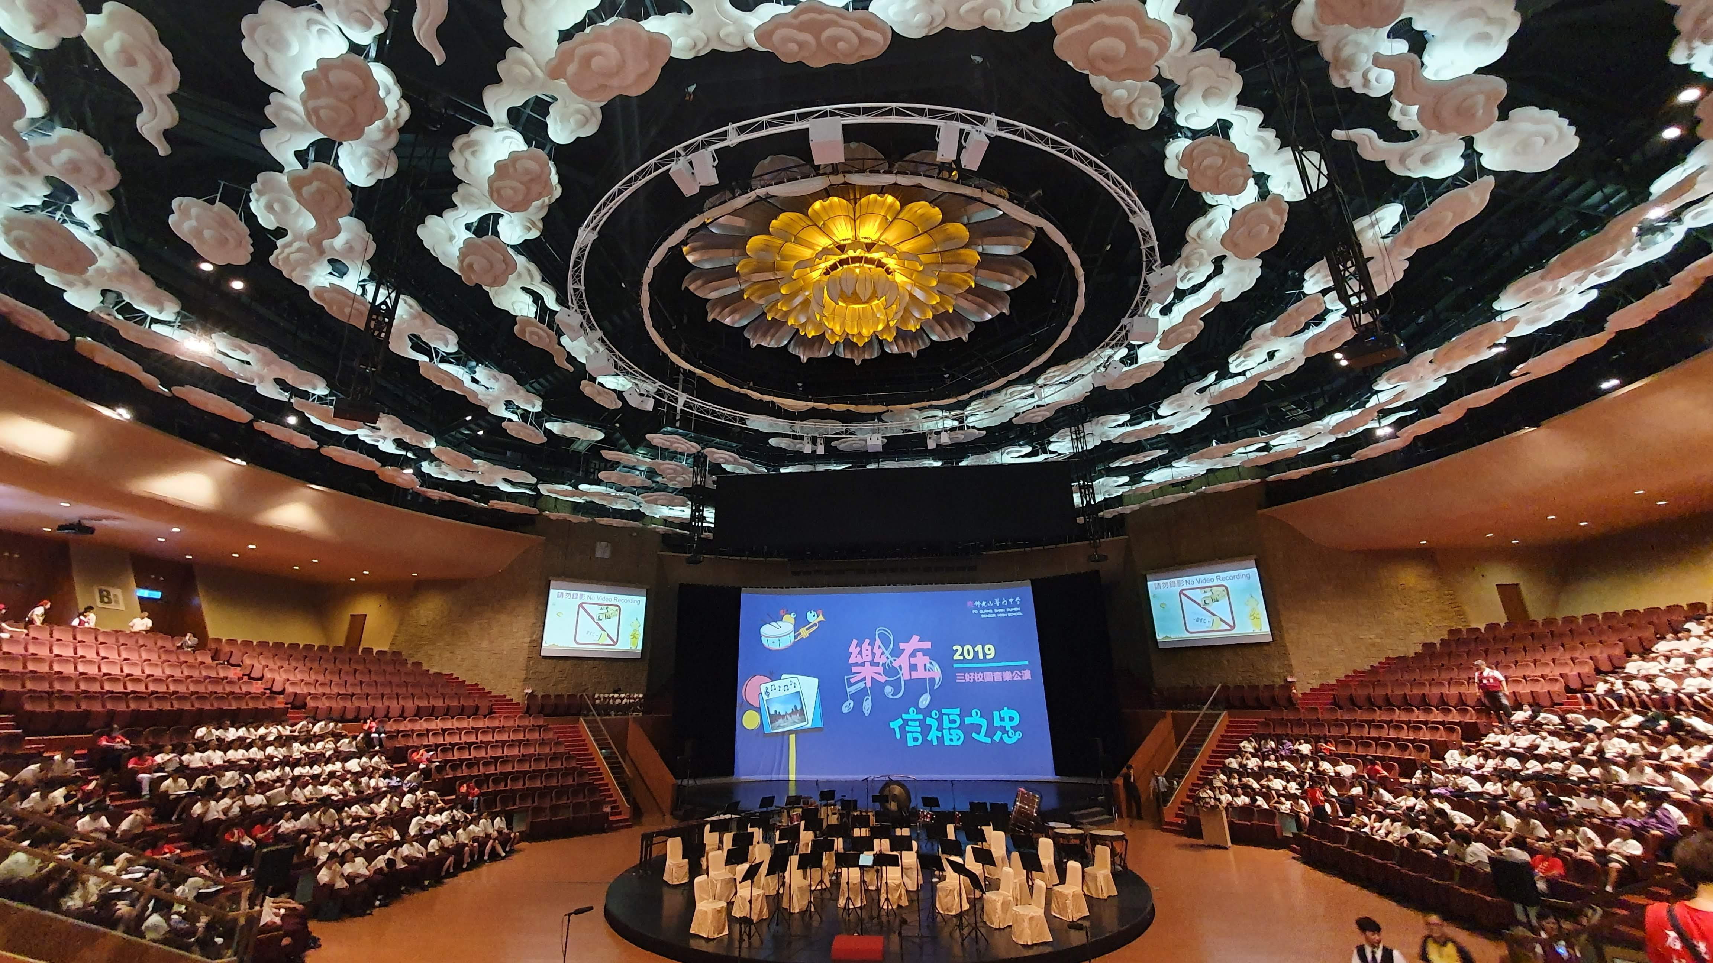
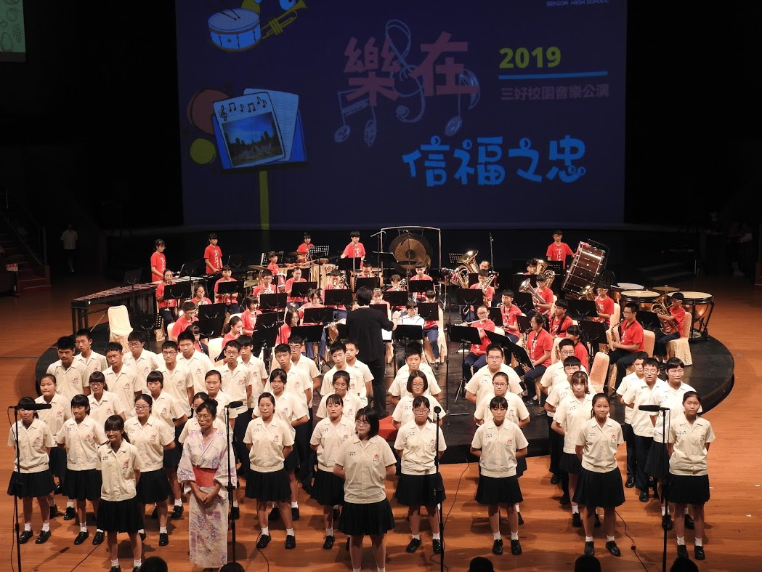

活動照片
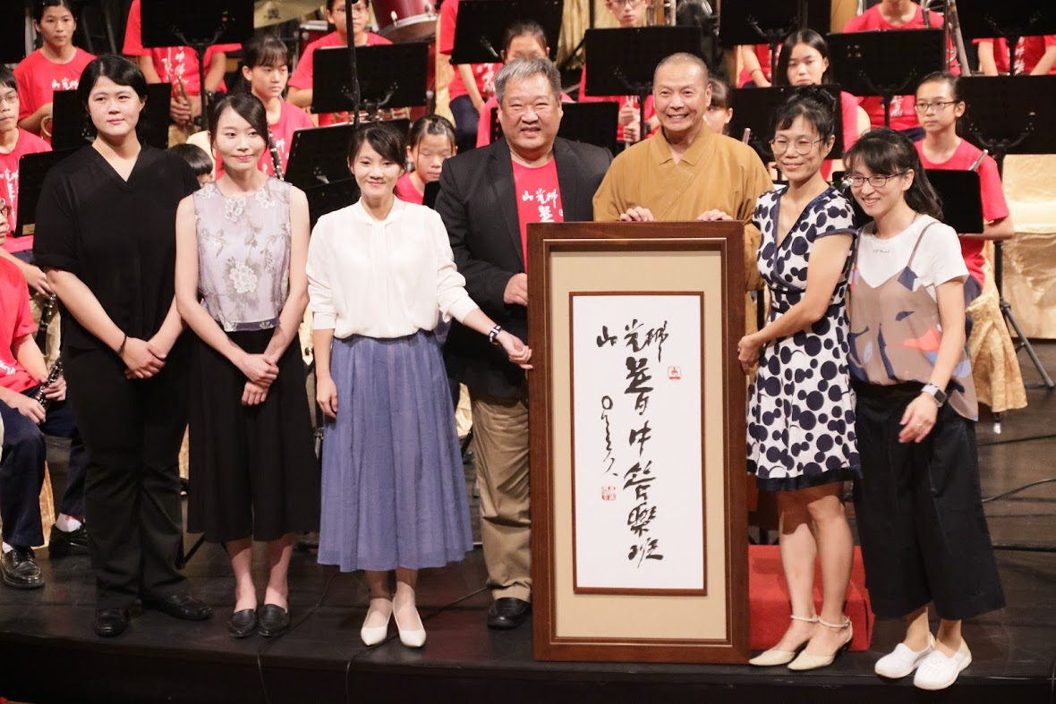
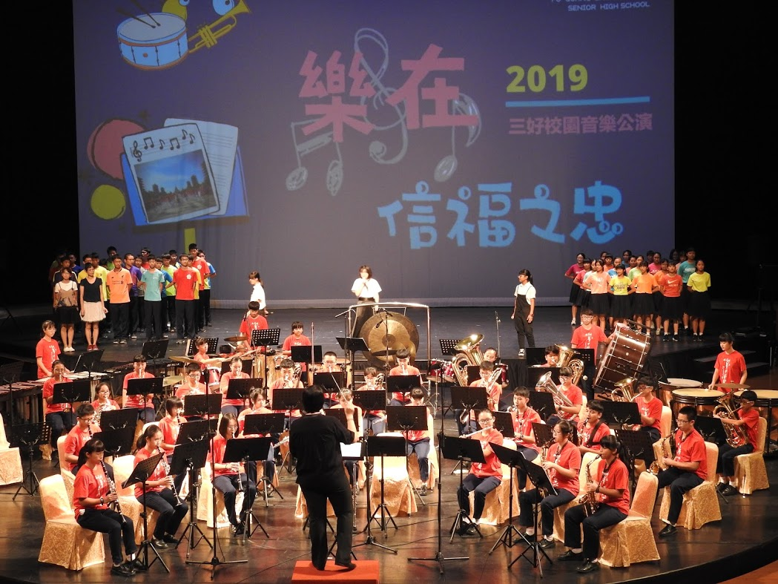
活動照片
